Приложение № 1

к Договору № __________

от «__» _________ 2021 г.

|  |  |  |
| --- | --- | --- |
| **«УТВЕРЖДАЮ»** |  | **«УТВЕРЖДАЮ»** |
| Генеральный директор  АО «ГНИВЦ»  _________________О.Г. Богатырев |  | Генеральный директор  ООО «Спел Лабс»  _______________ А.В. Чудин |

**ФУНКЦИОНАЛЬНАЯ СПЕЦИФИКАЦИЯ**

**на выполнение работ по разработке сервиса «Заявки на подбор персонала» корпоративного взаимодействия и внутреннего документооборота АО «ГНИВЦ» (Портал)**

Москва 2021

**Лист регистрации изменений**

|  |  |  |  |
| --- | --- | --- | --- |
| **Версия** | **Дата** | **Автор** | **Описание** |
| 0.1 | 02.07.21 | Карелина И. | Создание документа |
| 0.2 | 21.07.21 | Карелина И. | Редактирование документа. Предоставлена информация по БП и составу карточки |
| 0.3 | 02.08.21 | Карелина И. | Редактирование документа после обсуждения макетов 03.08 |
| 0.4 | 11.08.21 | Карелина И. | Редактирование документа |

Содержание

1. НАЗНАЧЕНИЕ ДОКУМЕНТА 5

2. НАЗНАЧЕНИЕ И ЦЕЛИ СОЗДАНИЯ СЕРВИСА 6

2.1. Термины 6

2.1. Назначение сервиса 6

3. ТРЕБОВАНИЕ К РОЛЕВОЙ МОДЕЛИ 8

4. ОСНОВНОЙ БИЗНЕС-ПРОЦЕСС 10

5. ФУНКЦИОНАЛЬНЫЕ ТРЕБОВАНИЯ 14

5.1. Описание сервиса 14

5.2. Страница «Заявки на подбор персонала» 16

5.2.1. Страница сервиса для пользователей с ролью «Автор заявки» 16

5.2.2. Страница сервиса для пользователей с ролью «Аккаунт» 17

5.2.2.1. Блок «Мои заявки» 18

5.2.2.2. Блок «У меня на рассмотрении» 18

5.2.2.3. Блок « Исполненные заявки» 18

5.2.3. Страница Сервиса для пользователей с ролью «Главный рекрутер» 19

5.2.3.1. Блок «Мои заявки» 19

5.2.3.2. Блок «У меня на рассмотрении» 19

5.2.3.3. Блок « Исполненные заявки» 20

5.2.4. Страница Сервиса для пользователей с ролью «Рекрутер» 21

5.2.4.1. Блок «Мои заявки» 21

5.2.4.2. Блок «У меня на рассмотрении» 21

5.2.4.3. Блок « Исполненные заявки» 22

5.3. Карточка создания заявки на подбор персонала 22

5.1. Карточка заявки на подбор персонала 27

5.1.1. Общая информация по заявке 28

5.1.2. Общая информация по вакансии 29

5.1.1. Требования к компетентности сотрудника 30

5.1.2. Информация HR 30

5.2. Карточка «Заявка на подбор персонала» для пользователя с ролью «Автор заявки» 34

5.3. Карточка «Заявка на подбор персонала» для пользователя с ролью «Аккаунт» 37

5.1. Карточка «Заявка на подбор персонала» для пользователя с ролью «Главный рекрутер» 38

5.2. Карточка «Заявка на подбор персонала» для пользователя с ролью «Рекрутер» 42

5.3. Реестр заявок на подбор персонала 44

5.3.1. Страница «Реестр заявок на подбор. Главный рекрутер» 45

5.3.1. Страница «Реестр заявок на подбор. Рекрутер» 46

5.3.1. Страница «Реестр заявок на подбор. Аккаунт» 46

5.4. Оценка качества выполненной заявки. 46

5.5. Комментарии и ответы на комментарии 46

5.1. Управление контентом раздела «Заявки на подбор персонала» 48

6. Описание структуры данных 48

7. ОГРАНИЧЕНИЯ И ДОПУЩЕНИЯ 53

8. АРХИТЕКТУРНАЯ КОНЦЕПЦИЯ 53

9. СЦЕНАРИИ ВЗАИМОДЕЙСТВИЯ 53

10. ПРИЛОЖЕНИЕ 1. ТРЕБОВАНИЯ К УВЕДОМЛЕНИЯМ 54

1. НАЗНАЧЕНИЕ ДОКУМЕНТА

Настоящий документ описывает общие требования к внутреннему корпоративному порталу АО «ГНИВЦ» (далее – Портал) в части работы сервиса «Заявки на подбор персонала» с целью улучшения качества взаимодействия между сотрудниками внутри компании.

Настоящий документ предназначен для:

* участников команды по созданию портала;
* ключевых лиц от структурных подразделений, согласующих требования к порталу.

Настоящий документ содержит сведения о:

* структуре сервиса «Заявки на подбор персонала»;
* ролевой модели;
* атрибутивном составе структур, обеспечивающих работу сервиса.

1. НАЗНАЧЕНИЕ И ЦЕЛИ СОЗДАНИЯ СЕРВИСА
   1. Термины

| № | Термин | Определение |
| --- | --- | --- |
|  | Контент | Информационное содержание портала: тексты, графическая информация. |
|  | Портал, Система | Корпоративный портал на базе MS SharePoint |
|  | Пользователь | Лицо или [организация](https://ru.wikipedia.org/wiki/%D0%9E%D1%80%D0%B3%D0%B0%D0%BD%D0%B8%D0%B7%D0%B0%D1%86%D0%B8%D1%8F), которое использует действующую систему для выполнения конкретной функции |
|  | Роль | Совокупность функциональных возможностей (привилегий) пользователя по работе с подсистемой, характеризуемая определенным представлением и правами доступа. |
|  | Заявка | Функциональная возможность для пользователей подавать обращение. |
|  | Заявка на подбор персонала | Функциональная возможность для пользователей подавать обращение на размещение вакансий в организации. |
|  | Инициатор заявки, Автор заявки | Лицо инициирующие создание заявки. |
|  | Исполнитель заявки | Лицо ответственное за исполнение заявки. |
|  | Внутреннее согласование заявки | Процесс взаимодействия между сотрудниками компании, в рамках которого принимаются решения по заявке, не отраженные в Сервисе. |
|  | Статус заявки | Текстовое описание процессов, происходящих с заявкой в данный момент. |
|  | Отправление заявки в обработку | Действие автора (Кнопка «Отправить») заявки, инициирующее дальнейшую цепочку событий по работе с этой заявкой. |
|  | Согласование заявки | Процесс, предполагающий подтверждение заявки или процесс отклонение заявки. |
|  | Аккаунт | Руководитель (сотрудник) автора заявки, ответственный за согласование заявки. |
|  | Делегирование исполнения заявки | Возможность Пользователя, выбранного в качестве исполнителя заявки - изменять исполнителя на другого сотрудника, который будет наделяться правами согласования (исполнения) заявки |
|  | БД | База данных |

* 1. Назначение сервиса

Сервис «Заявки на подбор персонала» должен обеспечивать возможность передачи заявок (обращений) для пользователей и обработки этих заявки ответственными лицами. Сервис должен упростить процесс взаимодействия между сотрудниками в рамках выполнения обращений по подбору персонала.

Сервис предназначен для сотрудников, имеющих доступ к внутрикорпоративному порталу.

1. ТРЕБОВАНИЕ К РОЛЕВОЙ МОДЕЛИ

В рамках сервиса должны быть выделены следующие роли пользователей:

Таблица 1. Матрица ролевого доступа к сервису «Заявки на подбор персонала»

| **Роль** | **Группа на портале** | **Основной функционал** |
| --- | --- | --- |
| Автор заявки | Читатель портала | Создание заявки.  Просмотр своих заявок;  Редактирование своих заявок в статусе «Черновик» в веб-интерефейсе;  Редактирование статуса в своих заявках в статусе «Исполнена» в веб-интерефейсе; |
| Рекрутер | Рекрутер | Все права с ролью «Читатель»;  Просмотр списка всех заявок, поступивших на исполнение;  Редактирование полей заявки;  Просмотр страницы «Реестр заявок на подбор. Рекрутер»  Просмотр страницы «Реестр заявок на подбор. Главный рекрутер»  Отправление комментариев в модальном окне «Комментарии и ответы на комментарии». |
| Главный рекрутер | Главный рекрутер | Все права с ролью «Читатель»;  Редактирование полей заявки;  Просмотр списка всех заявок;  Распределение исполнителей (рекрутеров) для заявок.  Просмотр страницы «Реестр заявок на подбор. Главный рекрутер»  Отправление комментариев в модальном окне «Комментарии и ответы на комментарии». |
| Аккаунт | Аккаунт (назначается в карточке заявки) | Все права с ролью «Читатель»;  Просмотр списка всех заявок, поступивших на исполнение.  Просмотр страницы «Реестр заявок на подбор. Аккаунт»  Делегирование исполнения заявки другому пользователю. |
| Администратор | Администратор | Все права с ролью «Главный рекрутер», «Аккаунт», «Рекрутер»;  Назначение группы рекрутеров. Назначение главного рекрутера. |

Ролевой доступ к основным элементам в сервисе представлен в таблице ниже согласно следующим обозначениям:

* «Р» – доступ на просмотр и редактирование всех элементов;
* «П» – доступ на создание и просмотр своих элементов;
* «-» – отсутствие доступа.

Таблица 2. Матрица ролевого доступа к страницам сервиса «Заявки на подбор персонала»

| **Роль**  **Страница** | **Автор заявки** | **Рекрутер** | **Главный рекрутер** | **Аккаунт** | **Администратор** |
| --- | --- | --- | --- | --- | --- |
| Страница сервиса «Заявки на подбор персонала» | П | П | П | П | П |
| Карточка заявок | Р | Р | Р | Р | Р |

Ролевой доступ к основным действиям в сервисе представлен в таблице ниже согласно следующим обозначениям:

* «+» – наличие доступа;
* «-» – отсутствие доступа.

Таблица 3. Матрица ролевого доступа к действиям сервиса «Заявки на подбор персонала»

| **Роль**  **Элемент** | **Автор заявки** | **Рекрутер** | **Главный рекрутер** | **Аккаунт** | **Администратор** |
| --- | --- | --- | --- | --- | --- |
| Просмотр своих заявок | + | + | + | + | + |
| Просмотр списка всех заявок | - | - | + | - | + |
| Просмотр заявок, в которых пользователь назначен исполнителем | - | + | + | + | + |
| Создание заявки | + | + | + | + | + |
| Назначение главного рекрутера и группы рекрутеры на портале | - | - | - | - | + |
| Назначение рекрутера для исполнения заявки | - | - | + | - | + |
| Назначение Аккаунта для исполнения заявки | + | ~~-~~ | ~~-~~ | + | + |
| Просмотр страницы «Реестр заявок на подбор. Рекрутер» | - | - | + | - | + |
| Просмотр страницы «Реестр заявок на подбор. Главный рекрутер» | - | + | + | - | + |
| Просмотр страницы «Реестр заявок на подбор. Аккаунт» | - | - | - | - | + |

1. ОСНОВНОЙ БИЗНЕС-ПРОЦЕСС

Для описания процесса используется нотация «Событийная цепочка процессов» (EPC-диаграмма, англ. event-driven process chain) - тип блок-схемы, используемый для бизнес-моделирования.

Таблица 4. Обозначения процесса в нотации EPC

| **Обозначение** | **Описание** |
| --- | --- |
|  | Действие, выполняемое участником процесса |
|  | Статус заявки |
|  | Участники процесса |
|  | Внешние интерфейсы процесса (при наличии) |
|  | Исключающее ИЛИ, ИЛИ, И |

Работа на портале проходит в общем виде через описанные ниже процессы:

* 1. Пользователь с ролью «Автор заявки» инициализирует создание новой заявки с помощью кнопки «Подать заявку» на странице сервиса «Заявки на канцтовары».
  2. Система отображает Автору карточку новой заявки.
  3. Пользователь с ролью «Автор заявки» заполняет все обязательные поля карточки и отправляет ее в обработку с помощью кнопки «Отправить заявку»

1. ***Примечание***: *при необходимости пользователь с ролью «Автор заявки» имеет возможность сохранять карточку в статусе «Черновик» по кнопке «Сохранить как черновик». Система отображает карточку заявки в общем перечне заявок у пользователей с ролью «Читатель». При необходимости «Читатель» отправляет заявку из статуса «Черновик» в обработку (см. шаг 1.3)*
   1. Система сохраняет поданную заявку в статусе «На рассмотрении». Заявка отображается в блоке «На рассмотрении» у пользователей с правами «Аккаунта».
   2. Система отправляет уведомления: пользователю с правами «Аккаунта», указанному в карточке заявки в качестве исполнителя.
   3. Аккаунт, используя ссылку на полученную заявку в уведомлении на электронной почте или странице сервиса «Заявки на подбор персонала» в блоке «На рассмотрении», открывает карточку заявки подтверждает согласование заявки с помощью кнопки "Согласовать заявку"
2. ***Примечание:*** *при необходимости пользователь с правами «Аккаунта» имеет возможность отклонить заявку с помощью кнопки "Отклонить заявку". В таком случае Система отображает заявку у пользователя с ролью «Автор заявки» со статусом «Отклонена» и отправляет уведомление об отклонении заявки Автору с указанием причины отклонения.*
3. ***Примечание:*** *при необходимости пользователь с правами «Аккаунта» имеет возможность делегировать исполнение заявки с помощью кнопки "Изменить исполнителя". Система должна убедиться, что поле «Аккаунт» было изменено и Пользователь подтверждающее действие не является «Аккаунтом» на данный момент. Сотрудник выбранный в качестве нового исполнителя, должен получить уведомлении о поступившей заявке.*
   1. Система сохраняет поданную заявку в статусе «На согласовании». Заявка отображается в блоке «На рассмотрении» у пользователей с правами «Главный рекрутер».
   2. Система отправляет уведомления: пользователю с правами «Главный рекрутер» и «Автору заявки»
   3. Пользователь с ролью «Главный рекрутер», используя ссылку на полученную заявку в уведомлении на электронной почте или странице сервиса «Заявки на подбор сотрудника» в блоке «На рассмотрении», открывает карточку заявки и осуществляет необходимое редактирование обязательных атрибутов и согласовывает заявку с помощью кнопки «Согласовать заявку»
4. ***Примечание****:* *при необходимости пользователь с правами «Главного рекрутера» имеет возможность отклонить заявку с помощью кнопки "Отклонить заявку". В таком случае Система отображает заявку у пользователя с ролью «Автор заявки» со статусом «Отклонена» и отправляет уведомление об отклонении заявки Автору и Аккаунту с указанием причины отклонения.*
5. ***Примечание:*** *при необходимости пользователь с правами «Главного рекрутера» имеет возможность отправить уведомление главному руководителю с помощью кнопки "Согласовать с руководством". В таком случае Система отображает заявку у пользователя с ролью «Автор заявки» со статусом «На согласовании с руководством» и Главный рекрутер отправляет уведомления (система формирует предзаполненное письмо с вложенным файлом, содержащим описание заявки): Генеральному директору; Автору заявки; Директору департамента управления. Согласование заявки с руководством происходит вне бизнес-процесса заявки. Далее Главный рекрутер согласовывает заявку (шаг 1.9) или отклоняет ее (примечание 4).*
   1. Система сохраняет поданную заявку в статусе «На исполнении». Заявка отображается в блоке «На рассмотрении» у пользователей с правами «Рекрутер».
   2. Система отправляет уведомления: пользователю с правами «Рекрутер», «Автору заявки» и «Аккаунту»
   3. Пользователь с ролью «Рекрутер», используя ссылку на полученную заявку в уведомлении на электронной почте или странице сервиса «Заявки на подбор сотрудника» в блоке «На рассмотрении», открывает карточку заявки и осуществляет необходимое редактирование обязательных атрибутов полей и подтверждает исполнение заявки с помощью кнопки «Заявка исполнена»
6. ***Примечание:*** *при необходимости пользователь с правами «Рекрутера» имеет возможность сохранять внесенные изменения в карточку, не изменяя статуса заявки с помощью кнопки «Сохранить»*
7. ***Примечание:*** *при необходимости пользователь с правами «Главного рекрутера» имеет возможность сохранять внесенные изменения в карточку, не изменяя статуса заявки с помощью кнопки «Сохранить»*
8. ***Примечание:*** *при необходимости пользователь с правами «Главного рекрутера» имеет возможность отклонить заявку с помощью кнопки "Отклонить заявку". В таком случае Система отображает заявку у пользователя с ролью «Автор заявки» со статусом «Отклонена» и отправляет уведомление об отклонении заявки Автору и Аккаунту.*
9. ***Примечание:*** *при необходимости пользователь с правами «Главного рекрутера» имеет возможность приостановить работу с заявкой с помощью кнопки "Приостановить заявку". В таком случае Система отображает заявку со статусом «Приостановлена» и отправляет уведомление Автору и Аккаунту. После приостановления заявки пользователь с правами «Главного рекрутера» имеет возможность вернуть заявку в обработку с помощью кнопки «Вернуть на исполнение» или отклонить заявку (Примечание 3. пункт 1.12) Система отображает статус «На исполнении»*
   1. Система отправляет уведомления: пользователю с правами «Автора заявки» и «Аккаунту»
   2. Пользователь с ролью «Автор заявки», используя ссылку на полученную заявку в уведомлении на электронной почте или странице сервиса «Заявки на подбор персонала» в блоке «На рассмотрении», открывает карточку заявки и подтверждает исполнение заявки с помощью кнопки «Выполнено». Далее оценивает качество оказанной услуги по заявке.
10. ***Примечание:*** *Если пользователь с правами «Автора заявки» не подтвердил выполнения заявки в течении 14 дней с момента изменения статуса на «Исполнено», то система закрывает заявку, изменяя статус на «Закрыта».*

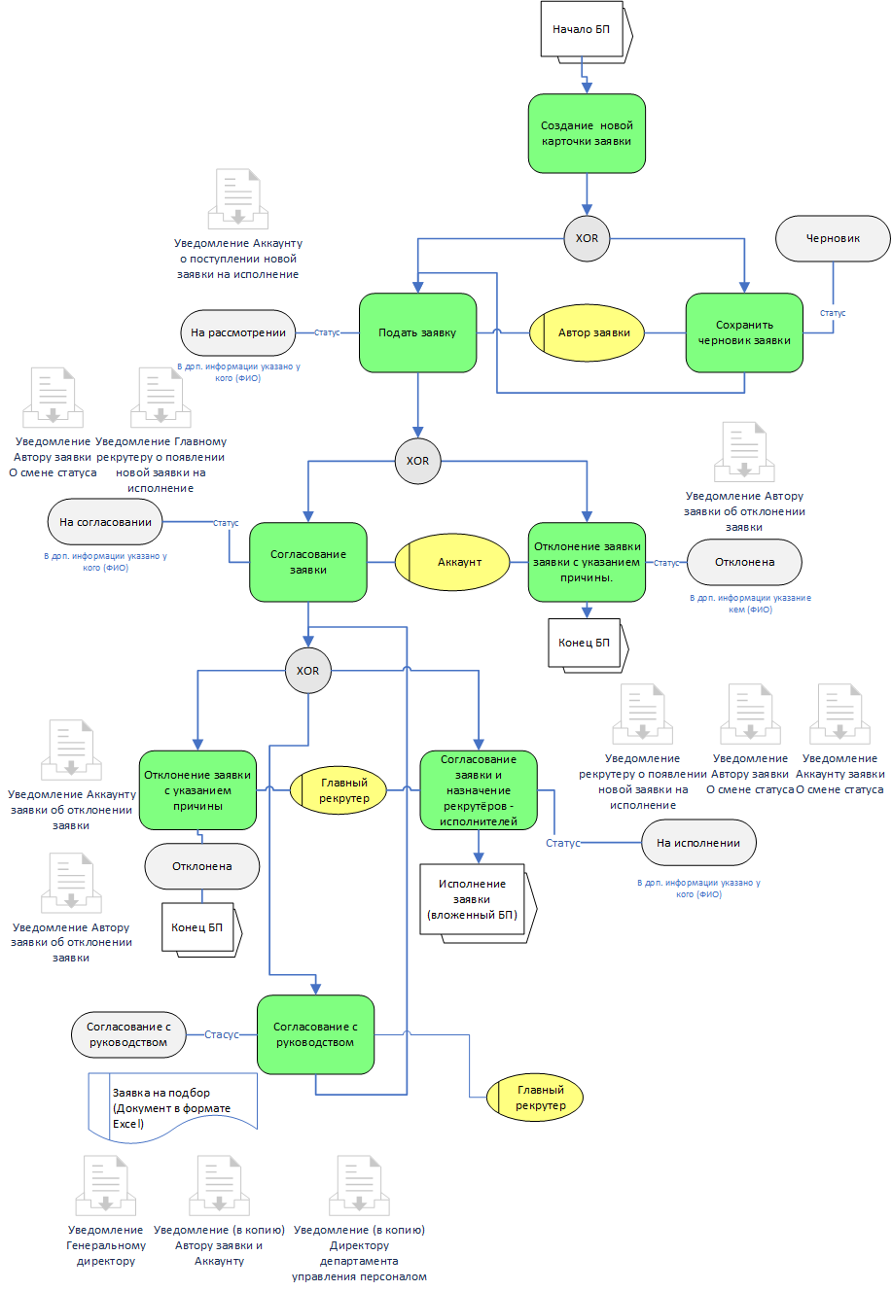

Рисунок 1. Схема основного бизнес-процесса сервиса «Заявки на подбор персонала»

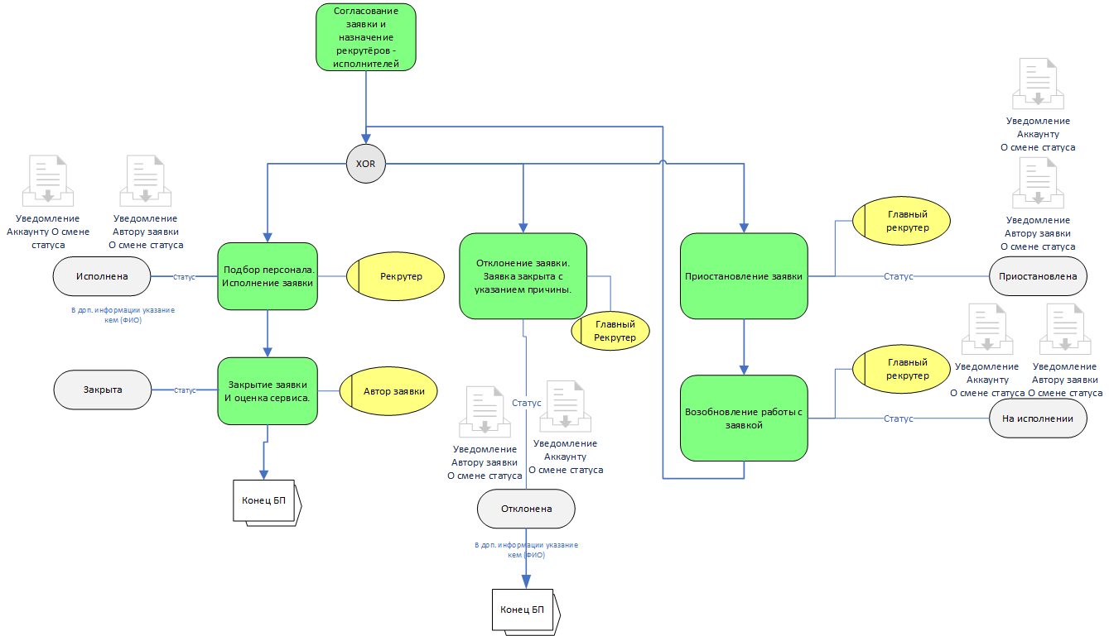

Рисунок 2. Схема вложенного бизнес-процесса сервиса «Заявки на подбор персонала»

1. ФУНКЦИОНАЛЬНЫЕ ТРЕБОВАНИЯ
   1. Описание сервиса

Переход на главную страницу сервиса «Заявки на подбор персонала» возможно осуществить с помощью выбора элемента «Заявки» в каталоге сервисов на уровне раздела «Работа».

Сервис «Заявки на подбор персонала» должен предоставлять Автору заявки следующие функции:

* Создание заявки;
* Просмотр списка поданных им заявок;
* Возможность закрывать собственные заявки (подтверждать их исполнение);
* Получение уведомлений об изменении статуса заявки.

Сервис «Заявки» должен предоставлять Аккаунту следующие функции по обработке поступивших заявок:

* Просмотр списка заявок, переданных ему на исполнение;
* Просмотр карточки заявки, переданной ему на исполнение;
* Получение уведомлений о поступлении новых заявок на исполнение;
* Делегирование исполнения заявки;
* Согласование и отклонение заявки;
* Просмотр страницы «Реестр заявок на подбор. Аккаунт».

Сервис «Заявки» должен предоставлять Главному рекрутеру следующие функции:

* Просмотр списка всех поданных заявок;
* Получение уведомлений;
* Просмотр карточки заявки;
* Согласование заявки и назначение исполнителя (рекрутера);
* Редактирование атрибутов полей карточки заявки;
* Возможность отправлять уведомление руководителям для внутреннего согласования заявки.
* Возможность приостановить работу по заявке;
* Возможность отклонения заявки, которая уже находится на исполнении у Рекрутера;
* Просмотр страницы «Реестр заявок на подбор. Главный рекрутер».

Сервис «Заявки» должен предоставлять Рекрутеру следующие функции по обработке поступивших заявок:

* Просмотр списка заявок, переданных ему на исполнение;
* Исполнение заявки;
* Редактирование атрибутов полей карточки заявки;
* Просмотр страницы «Реестр заявок на подбор. Рекрутер»;
* Просмотр страницы «Реестр заявок на подбор. Главный рекрутер».

В рамках работы сервиса должны быть введены следующие статусы заявок:

Таблица 5. Статусы заявок

| **Название статуса** | **Описание** |
| --- | --- |
| На рассмотрении | Заявка находится в стадии ожидания рассмотрения у исполнителя (Аккаунта) |
| Черновик | Заявка сохранена в качестве черновика. Не поступила в обработку. |
| На согласовании | Заявка находится на рассмотрении у исполнителя (Главного рекрутера) |
| Отклонена | Отклонение заявки исполнителем (Аккаунтом или Главным рекрутером) |
| На исполнении | Заявка передана на исполнении рекрутера. Рекрутер осуществляет подбор персонала. |
| Согласование с руководством | Копия заявки была отправлена главному руководству компании. Идет процесс внутреннего согласования с руководством компании. |
| Приостановлена | Исполнение заявки временно приостановлено. |
| Исполнена | Обязательства рекрутера по подбору персонала были выполнены. Кандидаты подобраны. |
| Закрыта | Автор заявки (или система) подтвердил исполнение заявки. |

* 1. Страница «Заявки на подбор персонала»

Заявки на странице «Заявки на подбор персонала» должны быть представлены в виде списка. Сортировка должна производиться по возрастанию от даты создания заявки. Загрузка должна происходить в процессе прокрутки порционно по 15 элементов. Размер контента не должен быть фиксированным. Внизу страницы должен располагаться «Джампер» (прокрутка вверх страницы). При нажатии на «Джампер» система должна возвращать пользователя наверх страницы.

Страница «Заявки на подбор персонала» должна отображать общие обязательные элементы:

1. «Хлебные крошки»;
2. Название сервиса «Заявки на подбор персонала»;
3. Поиск по заявкам;
4. Кнопка «Подать заявку»;
5. Фильтр с выбором статуса заявки.

Фильтр – «Поиск по заявкам» должен представлять собой поле для ввода поискового запроса. Для выполнения поиска по заявке необходимо ввести Поисковый запрос в поисковую строку, после чего нажать на клавишу «Enter» или значок лупы. В результате выполнения данного действия на странице сервиса «Заявки на канцтовары» должны отображаться списки заявок, содержащие поисковой запрос в контенте заявки. В случае, если введённые данные были не найдены, система выдаст сообщение «Результаты не найдены»

Поиск должен осуществляется по следующим полям:

* Номер заявки;
* Должность;
* Автор;
* Исполнитель.

Фильтр для выбора статуса должен позволять отображать заявки только с одним выбранным статусом или все статусы одновременно.

* + 1. Страница сервиса для пользователей с ролью «Автор заявки»

Пользователю с ролью «Автор заявки» должно быть доступно отображение созданных им заявок на подбор персонала, в любом статусе заявки. Заявки должны быть представлены в виде списка и содержать следующие атрибуты:

Таблица 6. Атрибуты списочного представления заявок у Автора заявки

| Название атрибута | Описание | Дополнительно |
| --- | --- | --- |
| Номер заявки | Номер заявки |  |
| Дата заявки | Дата создания заявки |  |
| Статус заявки | Статус заявки |  |
| Должность | Вакансия штатного расписания |  |
| Исполнитель | Рекрутер | Является ссылкой на пользователя |

Для Автора заявки на странице сервиса должны быть предусмотрены цветовые индикации  красного цвета для статуса «Отклонена».

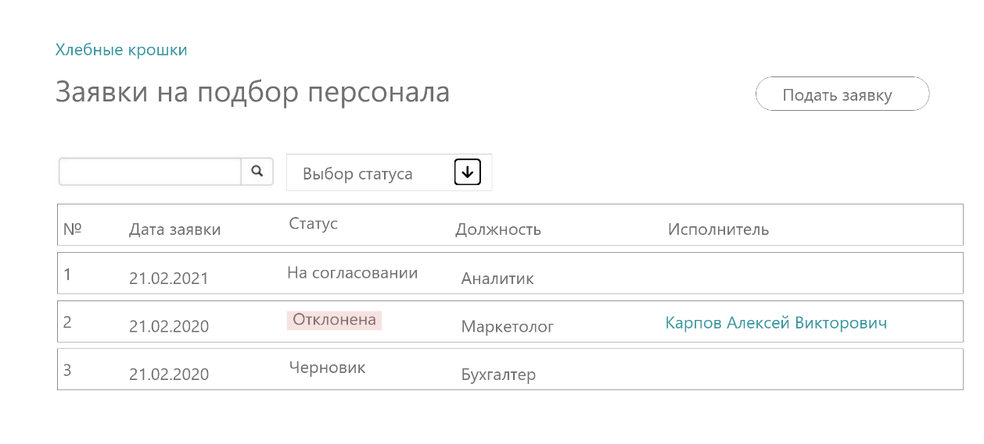

Рисунок 3. Страница сервиса «Заявки на канцтовары» для пользователей с ролью «Автор заявки»

* + 1. Страница сервиса для пользователей с ролью «Аккаунт»

Пользователь Портала, назначенный на роль Аккаунта (выбор сотрудника в поле «Аккаунт»), назначается правами Аккаунта для согласования заявки.

Пользователю с правами «Руководитель/Аккаунт» должно быть доступно отображение следующих блоков (вкладок):

1. «Мои заявки» (заявки, в которых инициатором выступает сам Руководитель);
2. «У меня на рассмотрении» (заявки требующие согласования).
3. «Исполненные»

В сервисе должна быть предусмотрена индикация «»о поступлении новых заявок на исполнение (над блоком «У меня на рассмотрении»). Индикация должна отображаться при появлении новых заявок в статусе «На рассмотрении».

У пользователя с ролью «Аккаунт» должна отображаться кнопка «Реестр заявок», которая должна переадресовывать пользователя на страницу сервиса «Реестр заявок на подбор. Аккаунт»

У пользователя с ролью «Аккаунт» должна отображаться кнопка «Обновить», позволяющая обновлять список заявок при нажатии на кнопку.

* + - 1. Блок «Мои заявки»

Блок «Мои заявки» должен отображать атрибуты списка заявок аналогичные перечисленным атрибутам в пункте 5.2.1, так как данный пользователь в данном случае выступает в роли Автора заявки.

* + - 1. Блок «У меня на рассмотрении»

Блок «У меня на рассмотрении» должен содержать следующие атрибуты списка заявок:

Таблица 7. Атрибуты списочного представления заявок у Аккаунта

| Название атрибута | Описание | Дополнительно |
| --- | --- | --- |
| Номер заявки | Номер заявки |  |
| Дата заявки | Дата создания заявки |  |
| Статус заявки | Статус заявки |  |
| Должность | Вакансия штатного расписания |  |
| Автор | Автор заявки | Является ссылкой на пользователя |

В блоке «У меня на рассмотрении» у Аккаунта должны быть отражены заявки, которым присвоен следующий статус:

* На рассмотрении.
  + - 1. Блок « Исполненные заявки»

В блок «Исполненные заявки» должны отображаться все заявки (в которых Аккаунт выбран в качестве исполнителя) со статусом:

* На согласовании;
* Отклонена;
* На исполнении;
* Согласование с руководством
* Приостановлена
* Исполнена
* Закрыта

Блок «Исполненные заявки» должен отображать атрибуты списка заявок аналогичные перечисленным атрибутам Блока «У меня на рассмотрении» в пункте 5.2.2.2.

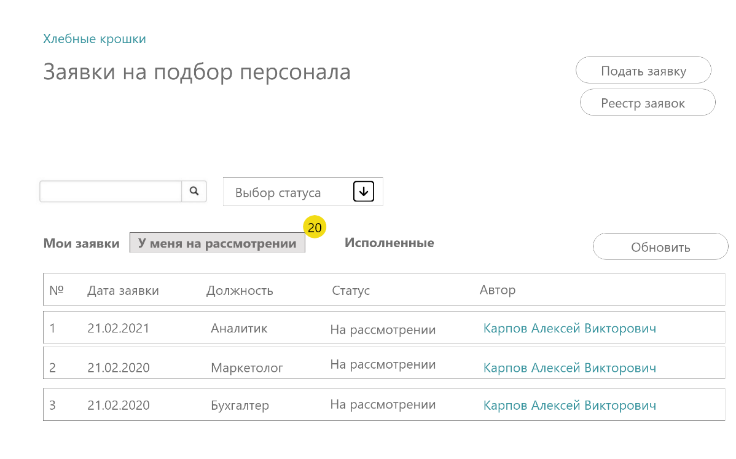

Рисунок 4. Вкладка «У меня на рассмотрении» для пользователей с ролью «Аккаунт».

* + 1. Страница Сервиса для пользователей с ролью «Главный рекрутер»

Главному рекрутеру должно быть доступно отображение следующих блоков (вкладок):

1. «Мои заявки» (заявки, в которых инициатором выступает сам Главный рекрутер);
2. «У меня на рассмотрении» (заявки требующие исполнения или контроля);
3. «Исполненные заявки» (закрытые заявки не требующие исполнения и контроля).

В сервисе должна быть предусмотрена индикация «»о поступлении новых заявок на исполнение (над блоком «У меня на рассмотрении»). Индикация должна отображаться при появлении новых заявок в статусе «На согласовании».

У пользователя с ролью «Главный рекрутер» должна отображаться кнопка «Реестр заявок», которая должна переадресовывать пользователя на страницу сервиса «Реестр заявок на подбор. Главный рекрутер»

У пользователя с ролью «Главный рекрутер» должна отображаться кнопка «Обновить», позволяющая обновлять список заявок при нажатии на кнопку.

* + - 1. Блок «Мои заявки»

Блок «Мои заявки» должен отображать атрибуты списка заявок аналогичные перечисленным атрибутам в пункте 5.2.1, так как пользователь в данном случае выступает в роли автора заявки.

* + - 1. Блок «У меня на рассмотрении»

В блоке «У меня на рассмотрении» у Главного рекрутера должны быть отражены все заявки, которым присвоен следующий статус:

* На согласовании;
* Согласование с руководителем;
* Приостановлена.

«» для оповещения о поступившем новом сообщении в модальном окне «Комментарии и ответы на комментарии».

Блок «У меня на рассмотрении» должен содержать следующие атрибуты списка заявок:

Таблица 8. Атрибуты списочного представления заявок у главного рекрутера

| Название атрибута | Описание | Дополнительно |
| --- | --- | --- |
| Номер заявки | Номер заявки |  |
| Дата заявки | Дата создания заявки |  |
| Статус заявки | Статус заявки |  |
| Должность | Вакансия штатного расписания |  |
| Автор | Автор заявки | Является ссылкой на пользователя |

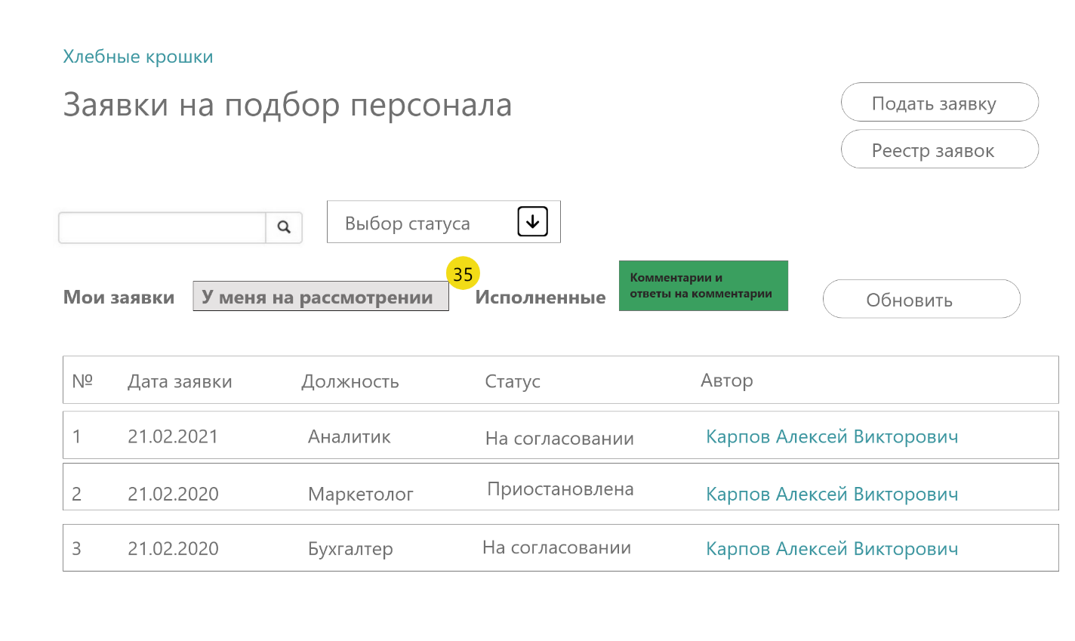

Рисунок 5. Вкладка «У меня на рассмотрении» для Главного рекрутера

* + - 1. Блок « Исполненные заявки»

В блок «Исполненные заявки» должны отображаться заявки со статусом:

* Отклонена;
* Исполнена;
* Закрыта.

Блок «Исполненные заявки» должен отображать атрибуты списка заявок аналогичные перечисленным атрибутам Блока «У меня на рассмотрении» в пункте 5.2.3.2.

* + 1. Страница Сервиса для пользователей с ролью «Рекрутер»

Рекрутеру должно быть доступно отображение следующих блоков (вкладок):

1. «Мои заявки» (заявки, в которых инициатором выступает сам Рекрутер);
2. «У меня на рассмотрении» (заявки требующие исполнения);
3. «Исполненные заявки» (закрытые заявки не требующие исполнения).

В сервисе должна быть предусмотрена индикация «»о поступлении новых заявок на исполнение (над блоком «У меня на рассмотрении»). Индикация должна отображаться при появлении новых заявок в статусе «На исполнении».

У пользователя с ролью «Рекрутер» должны отображаться кнопки: «Реестр моих заявок» и «Реестр всех заявок». Кнопка «Реестр всех заявок» должна переадресовывать пользователя на страницу сервиса «Реестр заявок на подбор. Главный рекрутер». Кнопка «Реестр моих заявок» должна переадресовывать пользователя на страницу сервиса «Реестр заявок на подбор. Рекрутер»

У пользователя с ролью «Рекрутер» должна отображаться кнопка «Обновить», позволяющая обновлять список заявок при нажатии на кнопку.

«» для оповещения о поступившем новом сообщении в модальном окне «Комментарии и ответы на комментарии».

* + - 1. Блок «Мои заявки»

Блок «Мои заявки» должен отображать атрибуты списка заявок аналогичные перечисленным атрибутам в пункте 5.2.1, так как пользователь в данном случае выступает в роли автора заявки.

* + - 1. Блок «У меня на рассмотрении»

В блоке «У меня на рассмотрении» у Рекрутера должны быть отражены заявки, которым присвоен следующий статус:

* На исполнении

Блок «У меня на рассмотрении» должен содержать следующие атрибуты списка заявок:

Таблица 9. Атрибуты списочного представления заявок у Рекрутера

| Название атрибута | Название поля в БД | Дополнительно |
| --- | --- | --- |
| Номер заявки | Номер заявки |  |
| Дата заявки | Дата создания заявки |  |
| Статус заявки | Статус заявки |  |
| Должность | Наименование вакансии для публикации |  |
| Автор | Автор заявки | Является ссылкой на пользователя |

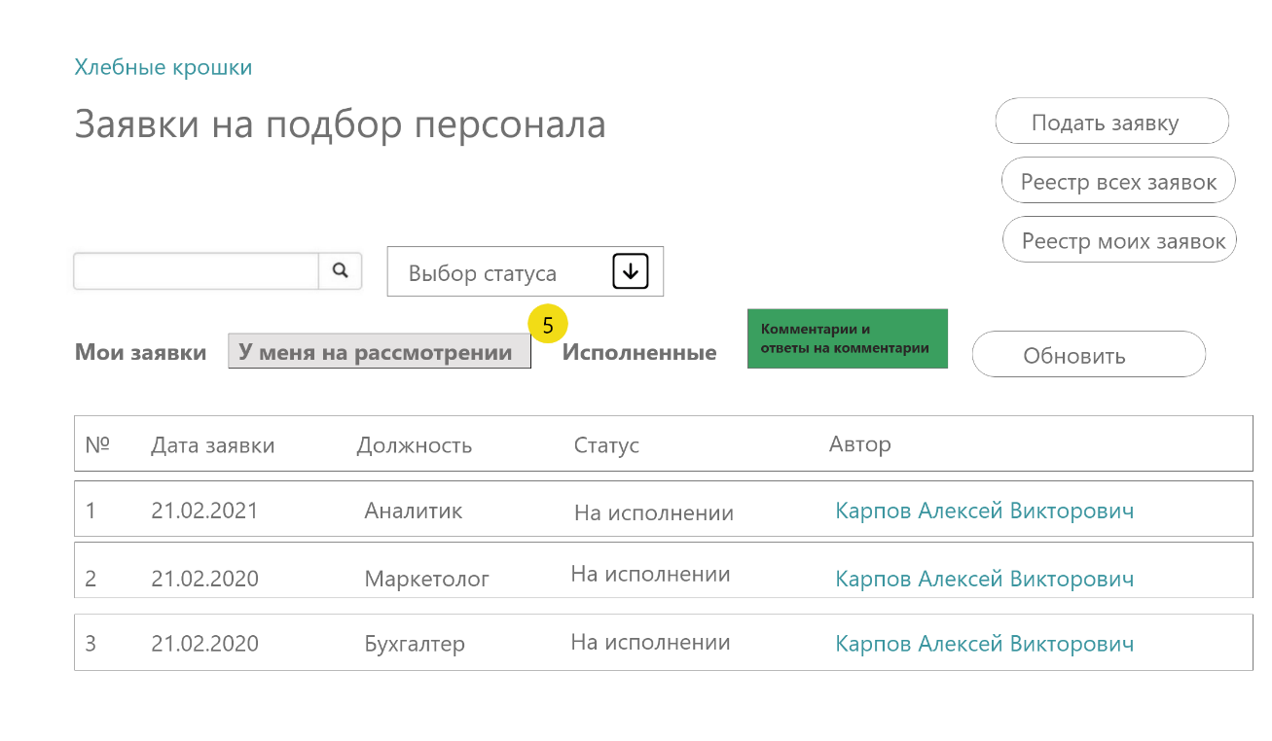

Рисунок 6. Вкладка «У меня на рассмотрении» для Рекрутера

* + - 1. Блок « Исполненные заявки»

В блоке «Исполненные заявки» Рекрутеру должны отображаться заявки, в которых он является непосредственным исполнителем и статус которых:

* Отклонена;
* Исполнена;
* Закрыта.

Блок «Исполненные заявки» должен отображать атрибуты списка заявок аналогичные перечисленным атрибутам Блока «У меня на рассмотрении» должен отображать атрибуты списка заявок аналогичные перечисленным атрибутам в пункте 5.2.4.2.

* 1. Карточка создания заявки на подбор персонала

Создание новой заявки должно происходить при нажатии на кнопку «Подать заявку» на странице «Заявки на подбор персонала».

Карточка создания заявки визуально должна разбиваться на информационные блоки:

* Общая информация по вакансии;
* Требования к компетентности сотрудника.

Карточка создания заявки должна отображать следующие элементы упраления заявкой (кнопки):

* Отправить заявку;
* Сохранить как черновик;
* Закрыть.

Таблица 10. Атрибутивный состав карточки создания заявки. Общая информация по вакансии

| Наименование | Тип | Обязательность | Описание |
| --- | --- | --- | --- |
| Локация | Выбор из списка | + | Поле с выбором предполагаемого месторасположения офиса, в который подбирают новых сотрудников. |
| Основание для подбора | Выбор из списка | + | Поле, обозначающее основание для подбора нового сотрудника. |
| Характер работы | Выбор из списка | + | Описание типа организации работы сотрудника. (например, удалённо, гибридный, офис) |
| Департамент | Выбор из списка | + | Департамент, в который требуется новый сотрудник.  Определяется и заполняется на основании принадлежности инициатора заявки к его площадке (автоматически). Или может быть изменено Автором заявки на необходимое из справочника Департаментов. |
| Аккаунт | Пользователи | + | Поле с выбором сотрудника, который наделяется правами согласующего заявку.  Автор заявки может выбрать любого сотрудника из списка тех, что представлены на портале. |
| Вакансия штатного расписания | Выбор из списка | + | Название вакансии, соответствующей штатному расписанию. |
| Наименование вакансии для публикации | Выбор из списка | + | Название вакансии, которое будет публиковаться в открытых источниках. |
| Заработная плата | Число | + | Стоимость оплаты труда сотрудника.  Целое число. Разделение по группам разрядов. |
| Количество вакансий | Число | + | Количество вакансий на подбор в одной заявке.  Целое число от 1 – до 10 (включительно) |
| Обоснование | Однострочный текст | - | Текстовое поле, в котором автор обосновывает необходимость новой вакансии. Максимальное количество знаков 255. |
| Проект | Однострочный текст | - | Название проекта, для которого требуется сотрудник.  Текстовое поле. Максимальное количество знаков 50. |
| ~~Площадка АО «ГНИВЦ»~~ | ~~Выбор из списка~~ | ~~+~~ | ~~Поле с выбором площадки компании.~~  ~~Определяется и заполняется на основании принадлежности инициатора заявки к его площадке (автоматически). Или может быть изменено на необходимое из списка площадок «ГНИВЦ».~~ |

Таблица 11. Атрибутивный состав карточки создания заявки. Требования к компетентности сотрудника

| Наименование | Тип | Обязательность | Описание |
| --- | --- | --- | --- |
| Образование | Выбор из списка | + | Сведения о необходимом образовании будущего сотрудника. |
| Основные навыки | Выбор из списка (множественный выбор) | + | Специальные знания, умения и профессиональные навыки  Необходимо выбрать минимум один навык. |
| Дополнительные навыки | Многострочный текст | - | Дополнительные знания, умения и профессиональные навыки.  Максимальное количество знаков 1000. |
| Количество лет | Число | + | Опыт работы. Требуемое количество лет  Целое число от 1 – до 30 (включительно) |
| Требуемый опыт | Многострочный текст | + | Описание требуемого опыта работы.  Максимальное количество знаков 1000. |
| Должностные обязанности | Многострочный текст | + | Описание должностных обязанностей  Максимальное количество знаков 1000. |
| График работы | Выбор из списка | + | Описание графика работы. |
| Занятость | Выбор из списка | + | Описание типа занятости. |
| Испытательный срок (месяцах) | Число | + | Количество месяцев на испытательном сроке.  Целое число от 1 до 6 (включительно) |
| Наличие премирования | Выбор из списка | + | Описание возможности премирования сотрудника. |

Для сохранения заявки в статусе «Черновик» Читателю необходимо нажать кнопку «Сохранить как черновик». Обязательные поля не являются обязательными для сохранения черновика. Читателю должно отобразиться уведомление в сплывающем окне – «Спасибо, Ваш черновик успешно сохранен» после чего, Система должна отобразить карточку заявки в статусе «Черновик».

Отправление заявки в обработку должно быть осуществлено с помощью кнопки «Отправить заявку» при условии, что все обязательные поля были заполнены Автором заявки.

При попытке отправить заявку с незаполненными обязательными полями, система должна выдавать сообщение в сплывающем окне об ошибке – «Для сохранения карточки необходимо заполнить обязательное поле [название поля]»

После того как пользователь нажал на кнопку «Отправить заявку», заявка должна сохранится в статусе «На рассмотрении». Пользователю должно отобразиться уведомление «Спасибо, Ваша заявка успешно отправлена» после чего, Система должна отобразить страницу «Заявки на подбор персонала» и отправить уведомление Аккаунту о поступлении новой заявки.

При нажатии на кнопку «Закрыть» или «Х» Система должна запросить подтверждения действия пользователя, если какие-то данные были введены в форму. После получения подтверждения форма должна закрыться, а Система должна отобразить страницу «Заявки на подбор персонала».

~~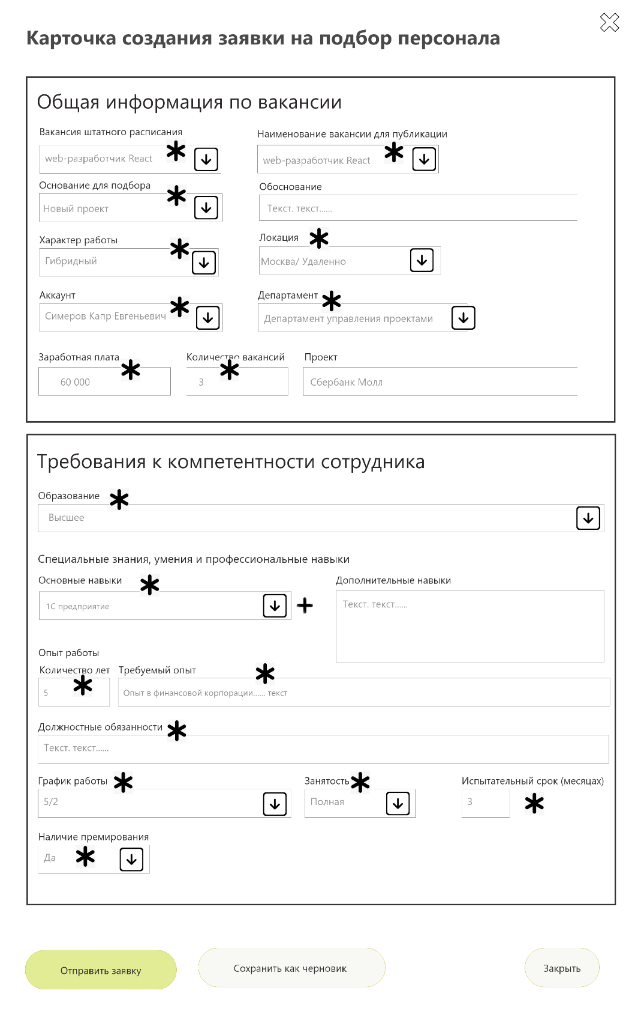~~

Рисунок 7. Карточка «Создание заявки на подбор персонала»

* 1. Карточка заявки на подбор персонала

Карточка заявки должна быть доступна пользователям сразу после ее создания в системе.

Карточка заявки визуально должна разбиваться на информационные блоки:

* Общая информация по заявке;
* Общая информация по вакансии. (поля заполняются при создании карточки Автором);
* Требования к компетентности сотрудника. (поля заполняются при создании карточки Автором);
* Информация HR.
  + 1. Общая информация по заявке

В этом информационном блоке должны отображаться общие сведения о заявке на подбор персонала:

| Название атрибута | Название поля в БД | Дополнительно |
| --- | --- | --- |
| Номер заявки | Номер заявки |  |
| Дата заявки | Дата создания заявки |  |
| Статус заявки | Статус заявки |  |
| Текстовое сопровождение статуса | Текстовое сопровождение статуса | Зависит от статуса заявки. Указано в таблице № 12 |
| Исполнитель заявки в текущем статусе | Пользователь | Название поля не отображается. Отображается только ФИО пользователя.  Является ссылкой на пользователя |
| Автор заявки | Автор заявки | Является ссылкой на пользователя |
| Аккаунт | Аккаунт | Является ссылкой на пользователя |
| Рекрутер | Рекрутер | Является ссылкой на пользователя |
| Дата начала подбора | Дата начала подбора | Определяется Системой как дата присвоения заявке статуса «На исполнении» |

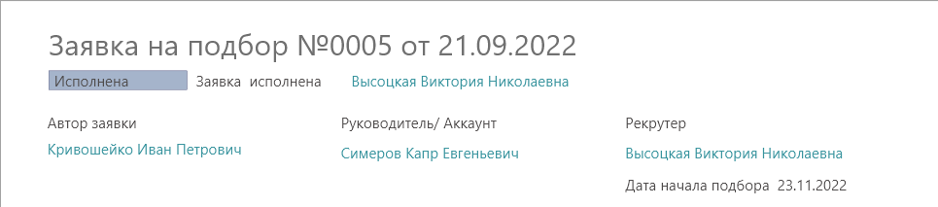

Рисунок 8. Общая информация по заявке.

Таблица 12. Текстовое сопровождение заявки и ее статус

| Название статуса | Текстовое сопровождение заявки | Исполнитель заявки в текущем статусе |
| --- | --- | --- |
| На рассмотрении | Заявка на рассмотрении у | Сотрудник, назначенный Аккаунтом в карточке заявки |
| Черновик | - | - |
| На согласовании | Заявка на согласовании у | Главный рекрутер |
| Отклонена | Заявка отклонена | Указывается исполнитель, отклонивший заявку (Аккаунт/ Главный рекрутер) |
| На исполнении | Заявка на исполнении у | Рекрутер (ответственный за заявку) |
| Согласование с руководством | Заявка на согласовании с руководством у | Главный рекрутер |
| Приостановлена | Заявка приостановлена | Главный рекрутер |
| Исполнена | Заявка исполнена | Рекрутер (ответственный за заявку) |
| Закрыта | Заявка закрыта | Автор заявки/Система (если автор не успел закрыть в течении 14 календарных дней от даты присвоения статуса «Исполнено» |

Блок с общими сведениями должен отображаться для всех пользователей единообразно.

В данном блоке не должно существовать скрываемых полей для разных категорий пользователей. Все пользователи должны видеть все поля. Если данных для поля не было предоставлено, система должна отображать только название полей.

* + 1. Общая информация по вакансии

Блок с общими сведениями по вакансии должен отображаться для всех пользователей единообразно.

В данном блоке не должно существовать скрываемых полей для разных категорий пользователей. Все пользователи должны видеть все поля. Если данных для поля не было предоставлено, система должна отображать только название полей.

Для пользователей с ролью Аккаунта необходимо предусмотреть возможность редактирования поля «Аккаунт» при текущем статусе заявки «На рассмотрении».

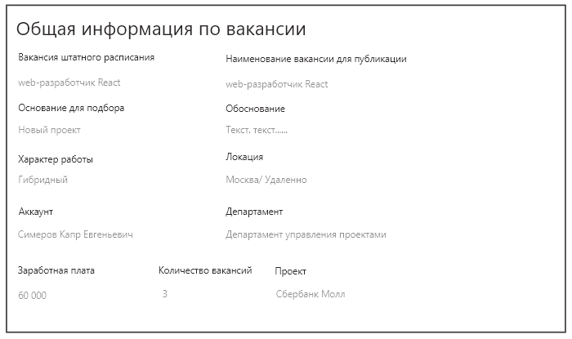

Рисунок 9. Общая информация по вакансии

* + 1. Требования к компетентности сотрудника

Блок с требованиями к компетентности сотрудника должен отображаться для всех пользователей единообразно.

В данном блоке не должно существовать скрываемых полей для разных категорий пользователей. Все пользователи должны видеть все поля. Если данных для поля не было предоставлено, система должна отображать только название полей.

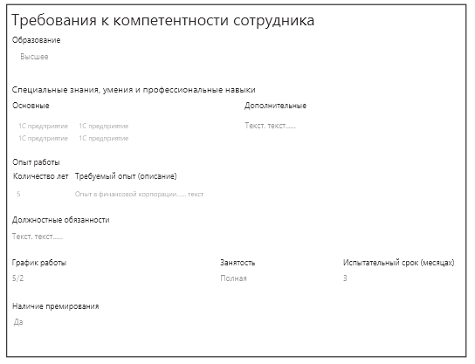

* + 1. Информация HR

Блок с информацией HR должен отображаться для всех пользователей единообразно.

В данном блоке должны существовать поля скрываемые (не отображается значение и название поля) для разных категорий пользователей (Таблица №13).

Если данных для поля не было предоставлено, система должна отображать только название полей.

Таблица 13. Отображение полей в блоке «Информация HR» для разных типов пользователей

| Название поля | Автор заявки | Аккаунт | Рекрутер/Главный рекрутер |
| --- | --- | --- | --- |
| Сложность | - | - | + |
| Приоритет | - | - | + |
| Рекрутер | + | + | + |
| Номер вакансии из свободного бюджета | - | - | + |
| HR партнер | - | - | + |
| Текущий статус для Аккаунта | - | + | + |
| Количество подобранных вакансий | + | + | + |
| ФИО кандидатов | + | + | + |
| Дата выхода на работу | + | + | + |
| Проводящие собеседования | + | + | + |
| Наставники | - | - | + |
|  |  |  |  |

Таблица 14. Атрибутивный состав блока «Информация HR»

| Наименование | Тип | Обязательность | Описание |
| --- | --- | --- | --- |
| Сложность | Число | + | Указывает уровень сложности при подборе.  Поле является обязательным для согласования заявки Главным рекрутером (изменения статуса «На согласовании» на статус «На исполнении») |
| Приоритет | Выбор из списка | + | Указывает приоритет заявки для рекрутера.  Поле является обязательным для согласования заявки Главным рекрутером (изменения статуса «На согласовании» на статус «На исполнении») |
| Рекрутер | Пользователь  (выбор из группы Рекрутеров) | + | Ответственный рекрутер за подбор персонала.  Поле является обязательным для согласования заявки Главным рекрутером (изменения статуса «На согласовании» на статус «На исполнении») |
| Номер вакансии из свободного бюджета | Выбор из списка | + | Номер для кадровой службы.  Поле является обязательным для исполнения заявки рекрутером (изменения статуса «На исполнении» на статус «Исполнено») |
| HR партнер | Однострочный текст | - | Название партнера по проекту.  Максимальное количество знаков 50 |
| Текущий статус для Аккаунта | Однострочный текст | - | Информация для Аккаунта.  Максимальное количество знаков 100 |
| Количество подобранных вакансий | Число | + | Общее количество подобранных вакансий  Целое число от 1 – до 10 (включительно)  Поле является обязательным для исполнения заявки рекрутером (изменения статуса «На исполнении» на статус «Исполнено») |
| ФИО кандидатов | Однострочный текст | - | ФИО кандидатов, которые готовы выйти на работу.  Максимальное количество знаков 50 |
| Дата выхода на работу | Дата | - | Предполагаемая дата выхода кандидатов на работу. |
| Проводящие собеседования | Пользователи | - | Сотрудники, которые проводят собеседование.  Является ссылкой на профиль сотрудника |
| Наставники | Пользователи | - | Наставники.  Является ссылкой на профиль сотрудника |

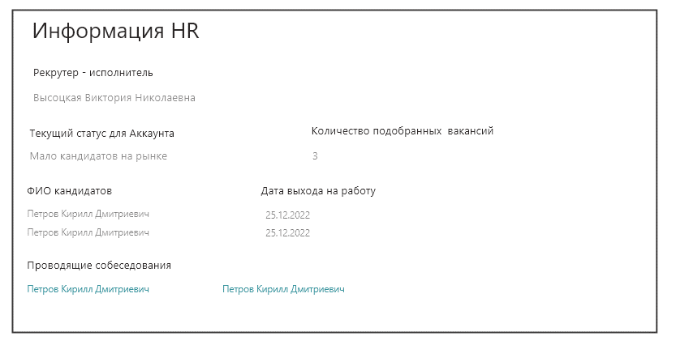

Рисунок 10. Пример отображения информации в блоке Информация HR для Автора заявки

* 1. Карточка «Заявка на подбор персонала» для пользователя с ролью «Автор заявки»

Таблица 15. Элементы управления заявкой в зависимости от статуса заявки.

| Статус заявки | Элементы управления (кнопки) |
| --- | --- |
| Черновик | «Отправить заявку»; «Сохранить»; «Закрыть» |
| На рассмотрении | «Скопировать заявку»; «Закрыть» |
| На согласовании | «Скопировать заявку»; «Закрыть» |
| Отклонена | «Скопировать заявку»; «Закрыть» |
| На исполнении | «Скопировать заявку»; «Закрыть» |
| Согласование с руководством | «Скопировать заявку»; «Закрыть» |
| Приостановлена | «Скопировать заявку»; «Закрыть» |
| Исполнена | «Выполнено»; «Скопировать заявку»; «Закрыть» |
| Закрыта | «Скопировать заявку»; «Закрыть» |

Кнопка «Отправить заявку» должна позволять сохранять заявку и перевести ее в статус «На рассмотрении». Система должна отобразить страницу «Заявки на подбор персонала».

Кнопка «Сохранить» должна позволять сохранять заявку в статусе «Черновик». После сохранения система должна отображать карточку сохраненной заявки.

Кнопка «Скопировать заявку» должна позволять Автору создавать новую карточку заявки с аналогично заполненными полями.

Кнопка «Закрыть» должна позволять Автору закрывать заявку. Система должна отобразить страницу «Заявки на подбор персонала».

Кнопка «Выполнено» должна позволять Автору закрывать заявку с последующим изменением статуса системой на «Закрыта».

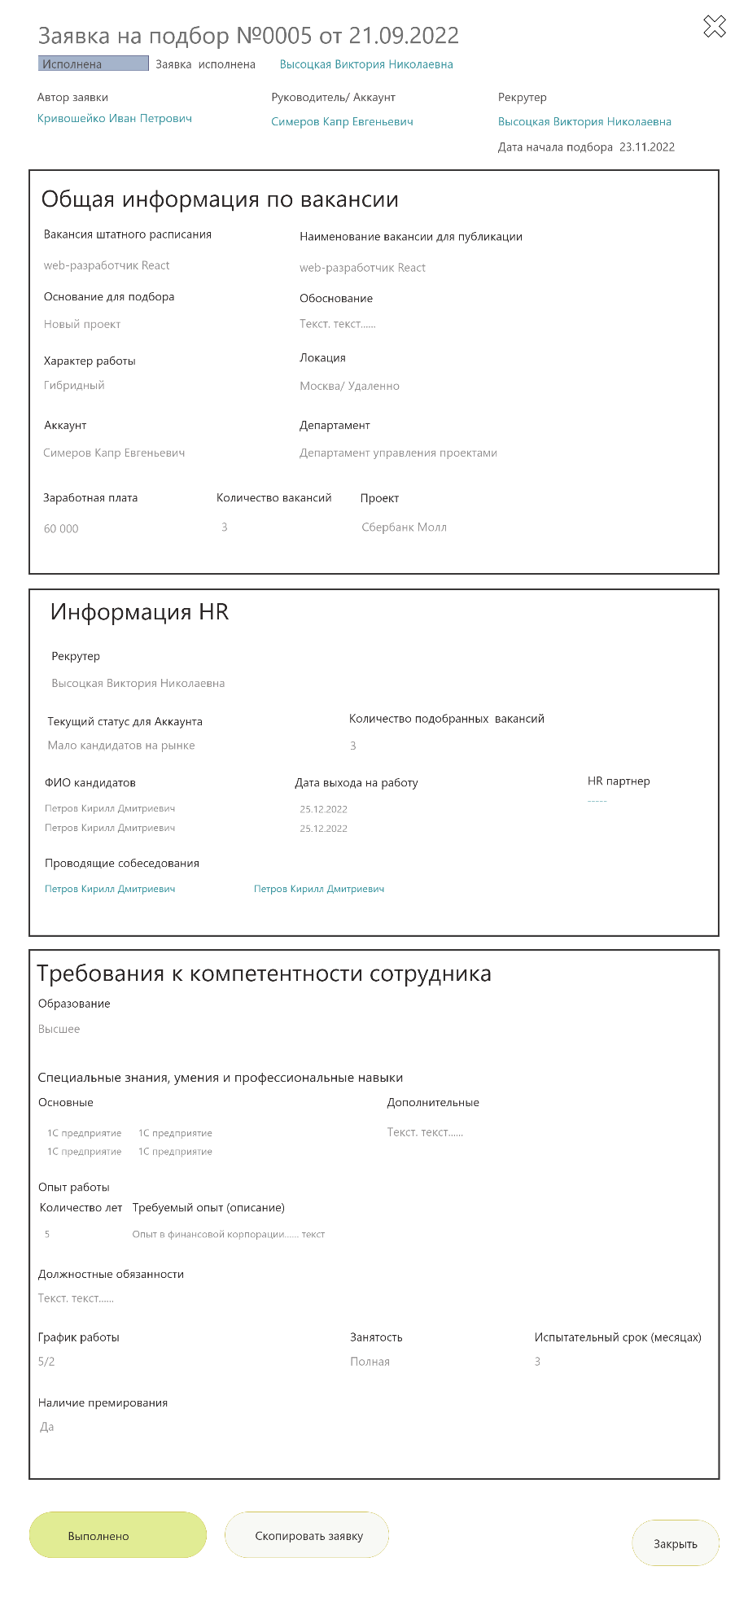

Рисунок 11. Карточка заявки. Автор заявки. Статус «Исполнено»

* 1. Карточка «Заявка на подбор персонала» для пользователя с ролью «Аккаунт»

| Статус заявки | Элементы управления (кнопки) |
| --- | --- |
| На рассмотрении | «Согласовать заявку»; «Отклонить заявку»; «Изменить исполнителя»; «Закрыть». |
| На согласовании | «Закрыть» |
| Отклонена | «Закрыть» |
| На исполнении | «Закрыть» |
| Согласование с руководством | «Закрыть» |
| Приостановлена | «Закрыть» |
| Исполнена | «Закрыть» |
| Закрыта | «Закрыть» |

Кнопка «Согласовать заявку» должна позволять Аккаунту сохранять заявку и перевести ее в статус «На согласовании». Система должна отобразить страницу «Заявки на подбор персонала», вкладка «На рассмотрении»

Кнопка «Отклонить заявку» должна позволять сохранять заявку и перевести ее в статус «Отклонена». После нажатия кнопки «Отклонить заявку» система должна предложить поле для ввода комментария (причины отклонения заявки). После того как комментарий будет введен необходимо нажать кнопку «Сохранить» Система должна отобразить страницу «Заявки на подбор персонала», вкладка «На рассмотрении»

Кнопка «Закрыть» должна позволять закрывать заявку. Система должна отобразить страницу «Заявки на подбор персонала».

Кнопка «Изменить исполнителя» должна позволять сохранять заявку с изменением поля «Аккаунт» в статусе «На рассмотрении». Система должна отправить новому делегированному сотруднику отправить уведомление и отобразить в его списке заявок новую заявку. Если пользователь не изменил поле «Аккаунт», то Система ложна отобразить сообщение <Для изменения исполнителя необходимо выбрать в поле «Аккаунт» другого ответственного сотрудника»>.

Система должна отобразить страницу «Заявки на подбор персонала», вкладка «На рассмотрении»

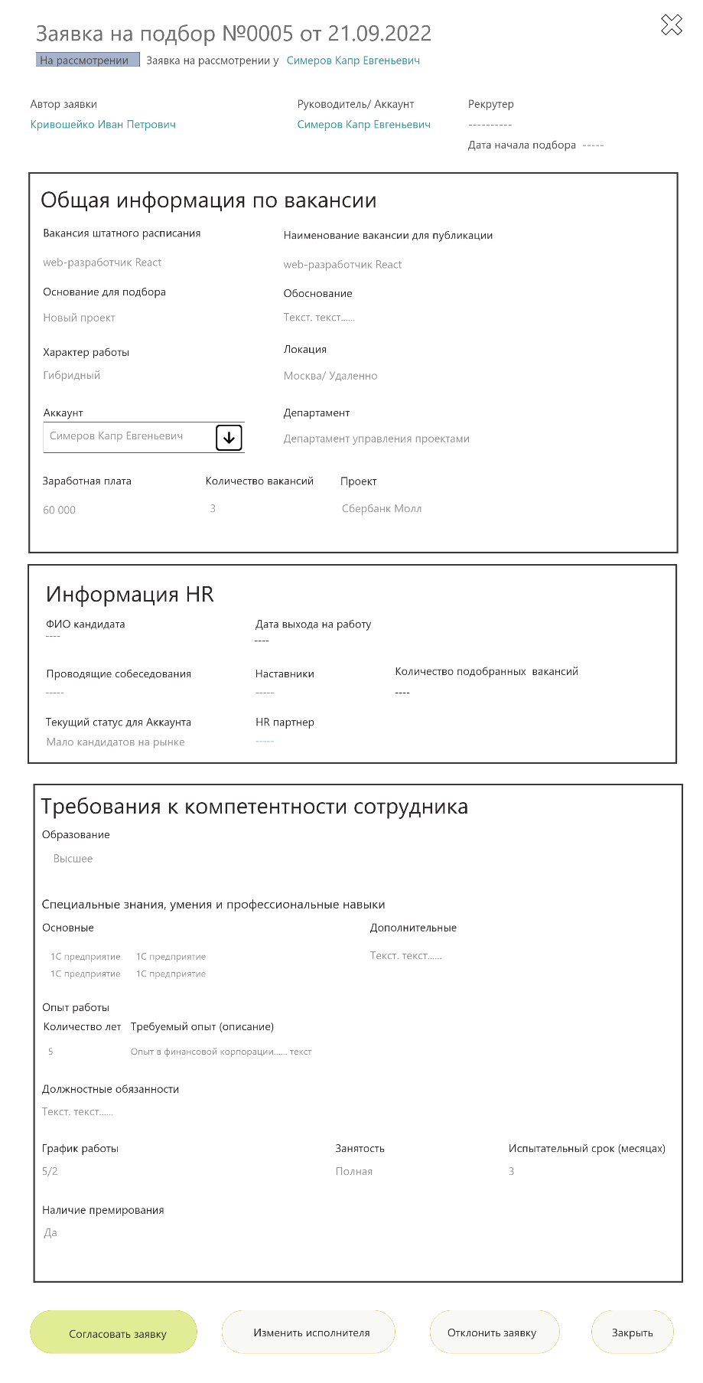

Рисунок 12. Карточка заявки. Аккаунт. Статус «На рассмотрении»

* 1. Карточка «Заявка на подбор персонала» для пользователя с ролью «Главный рекрутер»

| Статус заявки | Элементы управления (кнопки) |
| --- | --- |
| На рассмотрении | «Закрыть». |
| На согласовании | «Согласовать заявку»; «Отклонить заявку»; «Согласовать с руководством»; «Закрыть». |
| Отклонена | «Закрыть» |
| На исполнении | «Отклонить заявку»; «Сохранить»; «Приостановить»; «Закрыть» |
| Согласование с руководством | «Согласовать заявку»; «Отклонить»; «Закрыть» |
| Приостановлена | «Возобновить»; «Отклонить»; «Закрыть» |
| Исполнена | «Закрыть» |
| Закрыта | «Закрыть» |

Кнопка «Согласовать заявку» должна позволять Главному рекрутеру сохранять заявку в статусе «На исполнении». Система должна отобразить страницу «Заявки на подбор персонала», вкладка «На рассмотрении»

Кнопка «Отклонить заявку» должна позволять перевести ее в статус «Отклонена». После нажатия кнопки «Отклонить заявку» система должна предложить поле для ввода комментария (причины отклонения заявки). После того как комментарий будет введен необходимо нажать кнопку «Сохранить» Система должна отобразить страницу «Заявки на подбор персонала», вкладка «На рассмотрении»

Кнопка «Закрыть» должна позволять закрывать заявку. Система должна отобразить страницу «Заявки на подбор персонала».

Кнопка «Согласовать с руководством» должна позволять перевести заявку в статус «Согласование с руководством». Система должна предложить сформировать электронное сообщение в Outlook.

Описание сообщения:

Сообщение должно содержать следующий тест <Заявка № [*номер заявки*] от [*дата создания заявки*] требуется дополнительного согласования с руководством компании>

Во вложении должно быть добавлено текстовая копия заявки (документ в формате Excel).

Получатели должны быть следующие сотрудники: Генеральный директор; Директор департамента управления; Аккаунт; Автор заявки.

Кнопка «Сохранить» должна позволять сохранять заявку в статусе «На исполнении». После сохранения система должна отображать карточку сохраненной заявки.

Кнопка «Приостановить» должна позволять Главному рекрутеру перевести заявку в статус «Приостановлена». Система должна отобразить страницу «Заявки на подбор персонала», вкладка «На рассмотрении»

Кнопка «Возобновить» должна позволять Главному рекрутеру перевести заявку в статус «На исполнении». Система должна отобразить страницу «Заявки на подбор персонала», вкладка «На рассмотрении» У ответственного Рекрутера система должна отобразить заявку во вкладке «У меня на рассмотрении» и отправить рекрутеру уведомление.

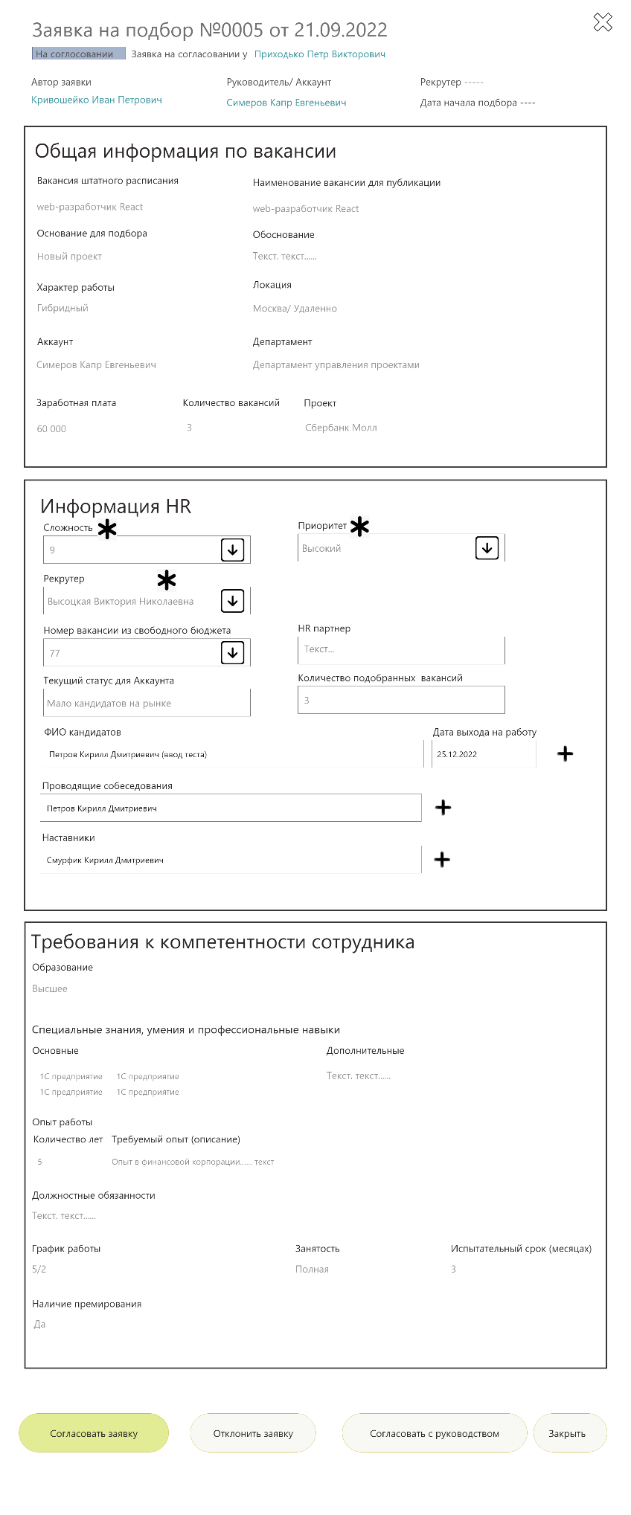

Рисунок 13. Карточка заявки. Главный рекрутер. Статус «На согласовании»

* 1. Карточка «Заявка на подбор персонала» для пользователя с ролью «Рекрутер»

| Статус заявки | Элементы управления (кнопки) |
| --- | --- |
| На рассмотрении | «Закрыть» |
| На согласовании | «Закрыть» |
| Отклонена | «Закрыть» |
| На исполнении | «Сохранить»; «Заявка исполнена»; «Закрыть» |
| Приостановлена | «Закрыть» |
| Исполнена | «Закрыть» |
| Закрыта | «Закрыть» |

Кнопка «Сохранить» должна позволять сохранять заявку в статусе «На исполнении». После сохранения система должна отображать карточку сохраненной заявки.

Кнопка «Заявка исполнена» должна позволять Рекрутеру перевести заявку в статус «Исполнена». Система должна отобразить страницу «Заявки на подбор персонала», вкладка «На рассмотрении»

Число в поле «Количество подобранных вакансий» не должно превышать количество в поле «Количество вакансий» в рамках одной заявки. Рекрутер должен иметь возможность закрывать заявку (кнопка «Заявка исполнена») с меньшим количеством подобранных им заявок, но в таком случае Система должна предлагать указывать причину несоответствия количества вакансий в заявке и фактического количества подобранных вакансий.

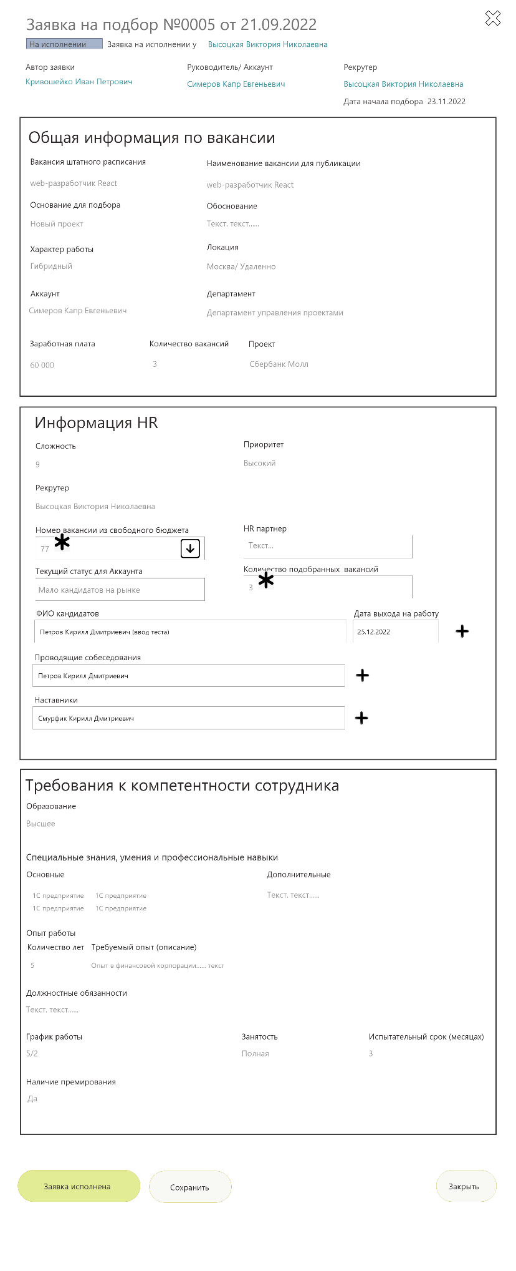

Рисунок 14. Карточка заявки. Рекрутер. Статус «На исполнении»

* 1. Реестр заявок на подбор персонала

На основании данных из полей карточки заявки должен формироваться реестр заявок на подбор персонала.

Сортировка должна производиться по возрастанию от даты создания заявки. Загрузка должна происходить в процессе прокрутки порционно по 15 элементов. Размер контента не должен быть фиксированным . Внизу страницы должен располагаться «Джампер» (прокрутка вверх страницы). При нажатии на «Джампер» система должна возвращать пользователя наверх страницы. Для отображение всех полей реестра необходимо предусмотреть возможность прокрутки вправо.

Необходимо предусмотреть возможность производить сортировку и фильтрацию по каждому полю реестра.

Отображение реестра должно быть представлено на трех страницах Портала.

* Страница «Реестр заявок на подбор. Главный рекрутер»
* Страница «Реестр заявок на подбор. Рекрутер»
* Страница «Реестр заявок на подбор. Аккаунт»

Отображение полей в реестре должно зависеть от типа страницы с реестром.

Таблица 16. Отображение полей реестра

| Название поля | | Страница «Реестр заявок на подбор. Аккаунт» | Страница «Реестр заявок на подбор. Главный рекрутер»  Страница «Реестр заявок на подбор. Рекрутер» |
| --- | --- | --- | --- |
| Дата создания заявки | + | | + |
| Дата начала подбора | + | | + |
| Рекрутер | + | | + |
| Локация | + | | + |
| Департамент | + | | + |
| Аккаунт | + | | + |
| Вакансия штатного расписания | + | | + |
| Наименование вакансии для публикации | + | | + |
| Заработная плата | + | | + |
| Количество вакансий | + | | + |
| Количество подобранных вакансий | + | | + |
| Сложность | - | | + |
| Приоритет | - | | + |
| Номер вакансии из свободного бюджета | - | | + |
| ФИО кандидатов | + | | + |
| Дата выхода на работу | + | | + |
| Проводящие собеседования | + | | + |
| Наставники | - | | + |
| HR партнер | + | | + |
| Проект | + | | + |
| Статус заявки | + | | + |
| Текущий статус для Аккаунта | + | | + |
| ~~Площадка АО «ГНИВЦ»~~ |  | |  |

* + 1. Страница «Реестр заявок на подбор. Главный рекрутер»

Доступ к странице «Реестр заявок на подбор. Главный рекрутер» должен быть у пользователей с ролью «Главный рекрутер» и «Рекрутер».

У Главного рекрутера доступ должен быть возможен с помощью кнопки «Реестр заявок» на странице Сервиса «Заявки на подбор»

У Рекрутера доступ должен быть возможен с помощью кнопки «Реестр всех заявок» на странице Сервиса «Заявки на подбор»

Заявки в реестре должны сортироваться полю Рекрутер в алфавитном порядке. Строки содержащие однотипные данные по рекрутерам должны сортироваться по возрастанию от даты создания заявки.

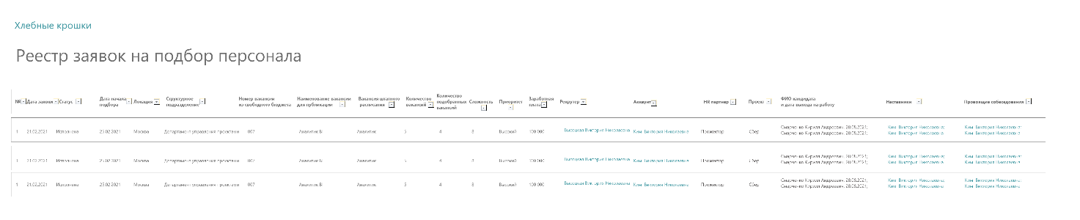

Рисунок 15. Реестр заявок на подбор. Главный рекрутер

* + 1. Страница «Реестр заявок на подбор. Рекрутер»

Доступ к странице «Реестр заявок на подбор. Рекрутер» должен быть у пользователей с ролью «Рекрутер» с помощью кнопки «Реестр моих заявок» на странице Сервиса «Заявки на подбор»

В реестре должны быть отображены только те заявки, в которых Рекрутер является исполнителем заявки (Принадлежность пользователя к полю Рекрутер)

* + 1. Страница «Реестр заявок на подбор. Аккаунт»

Доступ к странице «Реестр заявок на подбор. Аккаунт» должен быть у пользователей с ролью «Аккаунт» с помощью кнопки «Реестр заявок» на странице Сервиса «Заявки на подбор персонала»

В реестре должны быть отображены только те заявки, в которых Аккаунт является исполнителем заявки (Принадлежность пользователя к полю Аккаунт)

* 1. Оценка качества выполненной заявки.

После исполнения заявки Рекрутером у пользователя с ролью «Автор заявки» должна быть возможность оценить качество выполненной заявки. Для появления модального окна с оценкой, пользователь должен подтвердить подбор кандидатов кнопкой «Выполнено» в карточке заявки. Модальное окно с оценкой закрывается после выбора оценки пользователем.

Пользователь должен иметь возможность закрыть модальное окно не оценивая заявку.

Атрибуты модального окна оценки:

* Оценка подбора кандидата номер заявки и дата;
* Заголовок оценки «Вам понравилось качество исполнения заявки?»;
* Индикатор оценки (от 1 до 5);
* Подсказка, обозначающая качество оценки.
  1. Комментарии и ответы на комментарии

В контенте заявки необходимо предусмотреть возможность взаимодействия между Рекрутером и Главным рекрутером в модальном окне «Комментарии и ответы на комментарии».

Атрибуты модального окна «Комментарии и ответы на комментарии»

* Наименование заявки, номер и дата создания;
* ФИО собеседника (ссылка на профиль пользователя);
* Комментарии с отметкой о дате и времени отправки;
* Поле для ввода текста комментария;
* Кнопка отправки комментария;
* Кнопка «Х».

Пользователи должны иметь возможность чтения и отправки комментариев согласно текущему статусу заявки (см. таблица №11.)

Таблица 17. Взаимодействие пользователей с модальным окном комментариев и индикацией

| Статус заявки | Наличие индикации комментариев и ответов | Возможность просматривать комментарии и ответы | Возможность отправлять комментарии и ответы |
| --- | --- | --- | --- |
| На рассмотрении | - | - | - |
| Черновик | - | - | - |
| На согласовании | - | - | - |
| Отклонена | - | + | - |
| На исполнении | + | + | + |
| Согласование с руководством | - | - | - |
| Приостановлена | - | + | - |
| Исполнена | - | + | - |
| Закрыта | - | + | - |



При открытии заявки, модальное окно должно находится в закрытом состоянии. А в контенте заявки должна быть предусмотрена кнопка  перехода к комментариям. С индикатором, указывающим на количество новых поступивших и непрочитанных комментариев. При переходе в модальное окно с комментариями пользователям должен быть отображён скроллинг внизу модального окна и последние комментарии. Обновление поступающих комментариев должно происходить в режиме реального времени.

Скрытие модального окна должно происходить при нажатии на кнопку «Х».

* 1. Управление контентом раздела «Заявки на подбор персонала»

Перечень списков, которые должны вестись в контенте раздела «Заявки на подбор персонала»

* Вакансия штатного расписания;
* Наименование вакансии для публикации;
* Основание для подбора;
* Характер работы;
* Локация;
* Образование;
* Основные навыки;
* График работы;
* Занятость;
* Наличие премирования;
* Приоритет;
* Номер вакансии из свободного бюджета.

Ответственным за ведение и наполнение списков в контенте портала, должны быть Рекрутеры и Администраторы.

1. Описание структуры данных

Таблица 18. Структура данных списка « Вакансия штатного расписания»

|  |  |  |  |
| --- | --- | --- | --- |
| Атрибут | Тип данных | Способ заполнения | Обязательность |
| ID штатной вакансии | Однострочный текст | Автоматически | Да |
| Вакансия штатного расписания | Текстовое поле (100 символов) | Ручной | Да |

Таблица 19. Структура данных списка « Наименование вакансии для публикации»

|  |  |  |  |
| --- | --- | --- | --- |
| Атрибут | Тип данных | Способ заполнения | Обязательность |
| ID вакансии для публикации | Однострочный текст | Автоматически | Да |
| Наименование вакансии для публикации | Текстовое поле (100 символов) | Ручной | Да |

Таблица 20. Структура данных списка « Основание для подбора»

|  |  |  |  |
| --- | --- | --- | --- |
| Атрибут | Тип данных | Способ заполнения | Обязательность |
| ID основание для подбора | Однострочный текст | Автоматически | Да |
| Основание для подбора | Текстовое поле (50 символов) | Ручной | Да |

Таблица 21. Структура данных списка « Характер работы»

|  |  |  |  |
| --- | --- | --- | --- |
| Атрибут | Тип данных | Способ заполнения | Обязательность |
| ID характер работы | Однострочный текст | Автоматически | Да |
| Характер работы | Текстовое поле (50 символов) | Ручной | Да |

Таблица 21. Структура данных списка « Локация»

|  |  |  |  |
| --- | --- | --- | --- |
| Атрибут | Тип данных | Способ заполнения | Обязательность |
| ID локация | Однострочный текст | Автоматически | Да |
| Локация | Текстовое поле (50 символов) | Ручной | Да |
|  |  |  |  |

Таблица 23. Структура данных списка « Образование»

|  |  |  |  |
| --- | --- | --- | --- |
| Атрибут | Тип данных | Способ заполнения | Обязательность |
| ID образование | Однострочный текст | Автоматически | Да |
| Образование | Текстовое поле (50 символов) | Ручной | Да |

Таблица 24. Структура данных списка « График работы»

|  |  |  |  |
| --- | --- | --- | --- |
| Атрибут | Тип данных | Способ заполнения | Обязательность |
| ID график работы | Однострочный текст | Автоматически | Да |
| График работы | Текстовое поле (50 символов) | Ручной | Да |

Таблица 25. Структура данных списка « Основные навыки»

|  |  |  |  |
| --- | --- | --- | --- |
| Атрибут | Тип данных | Способ заполнения | Обязательность |
| ID основные навыки | Однострочный текст | Автоматически | Да |
| Основные навыки | Текстовое поле (50 символов) | Ручной | Да |

Таблица 26. Структура данных списка «Занятость»

|  |  |  |  |
| --- | --- | --- | --- |
| Атрибут | Тип данных | Способ заполнения | Обязательность |
| ID занятость | Однострочный текст | Автоматически | Да |
| Занятость | Текстовое поле (50 символов) | Ручной | Да |

Таблица 27. Структура данных списка « Наличие премирования»

|  |  |  |  |
| --- | --- | --- | --- |
| Атрибут | Тип данных | Способ заполнения | Обязательность |
| ID Наличие премирования | Однострочный текст | Автоматически | Да |
| Наличие премирования | Текстовое поле (50 символов) | Ручной | Да |

Таблица 28. Структура данных списка « Приоритет»

|  |  |  |  |
| --- | --- | --- | --- |
| Атрибут | Тип данных | Способ заполнения | Обязательность |
| ID приоритет | Однострочный текст | Автоматически | Да |
| Приоритет | Текстовое поле (50 символов) | Ручной | Да |

Таблица 29. Структура данных списка «Номер вакансии из свободного бюджета»

|  |  |  |  |
| --- | --- | --- | --- |
| Атрибут | Тип данных | Способ заполнения | Обязательность |
| ID номер вакансии из свободного бюджета | Однострочный текст | Автоматически | Да |
| Номер вакансии из свободного бюджета | Текстовое поле (50 символов) | Ручной | Да |

Таблица 30. Структура данных списка «Комментарии и ответы на комментарии»

|  |  |  |  |
| --- | --- | --- | --- |
| Атрибут | Тип данных | Способ заполнения | Обязательность |
| Ссылка на переписку по заявке | Выпадающий список | Автоматически | Да |
| ID Автор заявки | Пользователь | Автоматически | Да |
| ID Автора комментария | Пользователь | Автоматически | Да |
| Порядковый ID комментария | Однострочный текст | Автоматически | Да |
| Содержимое комментария | Текстовое поле (300 символов) | Ручной | Да |
| Дата добавления комментария | Datetime | Автоматически | Да |

Таблица 31. Структура данных списка сервиса «Заявки на подбор персонала»

|  |  |  |  |
| --- | --- | --- | --- |
| Атрибут | Тип данных | Способ заполнения | Обязательность |
| **Номер заявки** | Однострочный текст | Автоматически | Да |
| **Дата заявки** | Datetime | Автоматически | Да |
| **Статус заявки** | Выпадающий список | Автоматически | Да |
| **Текстовое сопровождение статуса** | Выпадающий список | Автоматически | Да |
| **Исполнитель заявки в текущем статусе** | Пользователь | Автоматически | Да |
| **Автор заявки** | Пользователь | Автоматически | Да |
| **Рекрутер** | Пользователь | Ручной | Да |
| **Дата начала подбора** | Datetime | Автоматически | Да |
| **Локация** | Выбор из списка | Ручной | Да |
| **Основание для подбора** | Выбор из списка | Ручной | Да |
| **Характер работы** | Выбор из списка | Ручной | Да |
| **Департамент** | Отображение значения по умолчанию | Автоматически/Ручной | Да |
| **Аккаунт** | Пользователь | Ручной | Да |
| **Вакансия штатного расписания** | Выбор из списка | Ручной | Да |
| **Наименование вакансии для публикации** | Выбор из списка | Ручной | Да |
| **Заработная плата** | Число | Ручной | Да |
| **Количество вакансий** | Число | Ручной | Да |
| **Обоснование** | Однострочный текст | Ручной | Нет |
| **Проект** | Однострочный текст | Ручной | Нет |
| **Образование** | Выбор из списка | Ручной | Да |
| **Основные навыки** | Выбор из списка (множественный выбор) | Ручной | Да |
| **Дополнительный навыки** | Однострочный текст | Ручной | Нет |
| **Количество лет** | Число | Ручной | Да |
| **Требуемый опыт** | Однострочный текст | Ручной | Да |
| **Должностные обязанности** | Многострочный текст | Ручной | Нет |
| **График работы** | Выбор из списка | Ручной | Да |
| **Занятость** | Выбор из списка | Ручной | Да |
| **Испытательный срок (месяцах)** | Число | Ручной | Да |
| **Наличие премирования** | Выбор из списка | Ручной | Да |
| **Сложность** | Число | Ручной | Да |
| **Приоритет** | Выбор из списка | Ручной | Да |
| **Главный рекрутер** | Пользователь | Автоматически | Да |
| **Номер вакансии из свободного бюджета** | Выбор из списка | Ручной | Да |
| **HR партнер** | Однострочный текст | Ручной | Нет |
| **Текущий статус для Аккаунта** | Однострочный текст | Ручной | Нет |
| **Количество подобранных вакансий** | Число | Ручной | Да |
| **ФИО кандидатов** | Однострочный текст | Ручной | Нет |
| **Дата выхода на работу** | Datetime | Ручной | Нет |
| **Проводящие собеседования** | Пользователи | Ручной | Нет |
| **Наставники** | Пользователи | Ручной | Нет |
|  |  |  |  |

1. ОГРАНИЧЕНИЯ И ДОПУЩЕНИЯ
2. Текущее решение должно использовать корпоративный стиль и UI kit портала.
3. Верстка страниц должна быть адаптирована к следующим разрешениям:
   * 1366x768 (HP ProBook 13”);
   * 1920x1080 (Full HD Монитор);
4. Интерфейс сервиса должен поддерживать корректную работу в браузерах:
   * + Microsoft Edge;
     + Google Chrome;
     + Apple Safari.
5. В системе должны быть настроены службы Office Web Apps.
6. АРХИТЕКТУРНАЯ КОНЦЕПЦИЯ

Разработанные структуры данных не должны влиять на сторонние сервисы.

1. СЦЕНАРИИ ВЗАИМОДЕЙСТВИЯ
2. ПРИЛОЖЕНИЕ 1. ТРЕБОВАНИЯ К УВЕДОМЛЕНИЯМ

Заявки приходят на e-mail через корпоративный почтовый сервер.

Подробно уведомления описаны в таблице.

Таблица 23. Матрица уведомлений сервиса «Заявки»

| **№** | **Описание события** | **Тема сообщения** | **Текст сообщения** | **Аудитория** |
| --- | --- | --- | --- | --- |
|  | Отправлена заявка на рассмотрение | Заявка на рассмотрении | Добрый день!  Поступила заявка на подбор персонала от [Фамилия а*втор заявки*] [Имя а*втор заявки*] [Отчество а*втор заявки*]  № заявки [№ заявки]  [Ссылка на заявку] | Аккаунт |
|  | Заявка отклонена | Заявка отклонена | Добрый день!  Заявка  № [№ заявки]  отклонена [Пользователь отклонивший заявку] с комментарием [комментарий]. Вы можете ознакомиться с заявкой, перейдя по ссылке  [Ссылка на заявку] | Автор заявки/Аккаунт |
|  | Поступила заявка на согласование | Поступила заявка на согласование | Добрый день!  Поступила заявка от [Фамилия а*втор заявки*] [Имя а*втор заявки*] [Отчество а*втор заявки*]  № заявки [№ заявки]  [Ссылка на заявку] | Главный Рекрутер |
|  | Заявка на согласовании | Заявка  на согласовании с руководством | Добрый день!  Заявка №  [№ заявки]  Отправлена на согласование с руководством. Вы можете  [Ссылка на заявку] | Автор/Аккаунт |
|  | Заявка на исполнении | Заявка на исполнении | Добрый день!  Заявка №  [№ заявки]  Отправлена на исполнение [Рекрутер]  [Ссылка на заявку] | Автор/Аккаунт |
|  | Поступила заявка на исполнение | Поступила заявка на исполнение | Добрый день!  Поступила заявка на подбор персонала от [Фамилия а*втор заявки*] [Имя а*втор заявки*] [Отчество а*втор заявки*]  № заявки [№ заявки]  [Ссылка на заявку] | Рекрутер |
|  | Заявка исполнена | Заявка исполнена | Добрый день!  Заявка №  [№ заявки]  исполнена.  Автор заявки [Фамилия а*втор заявки*] [Имя а*втор заявки*] ,  перейдите по ссылке, чтобы оценить качество услуги по заявке.  [Ссылка на заявку] | Автор/Аккаунт |
|  | Заявка приостановлена | Заявка приостановлена | Добрый день!  Заявка №  [№ заявки]  Была приостановлена, с комментарием  [комментарий]. Вы можете ознакомиться с заявкой, перейдя по ссылке  [Ссылка на заявку] | Автор/Аккаунт |